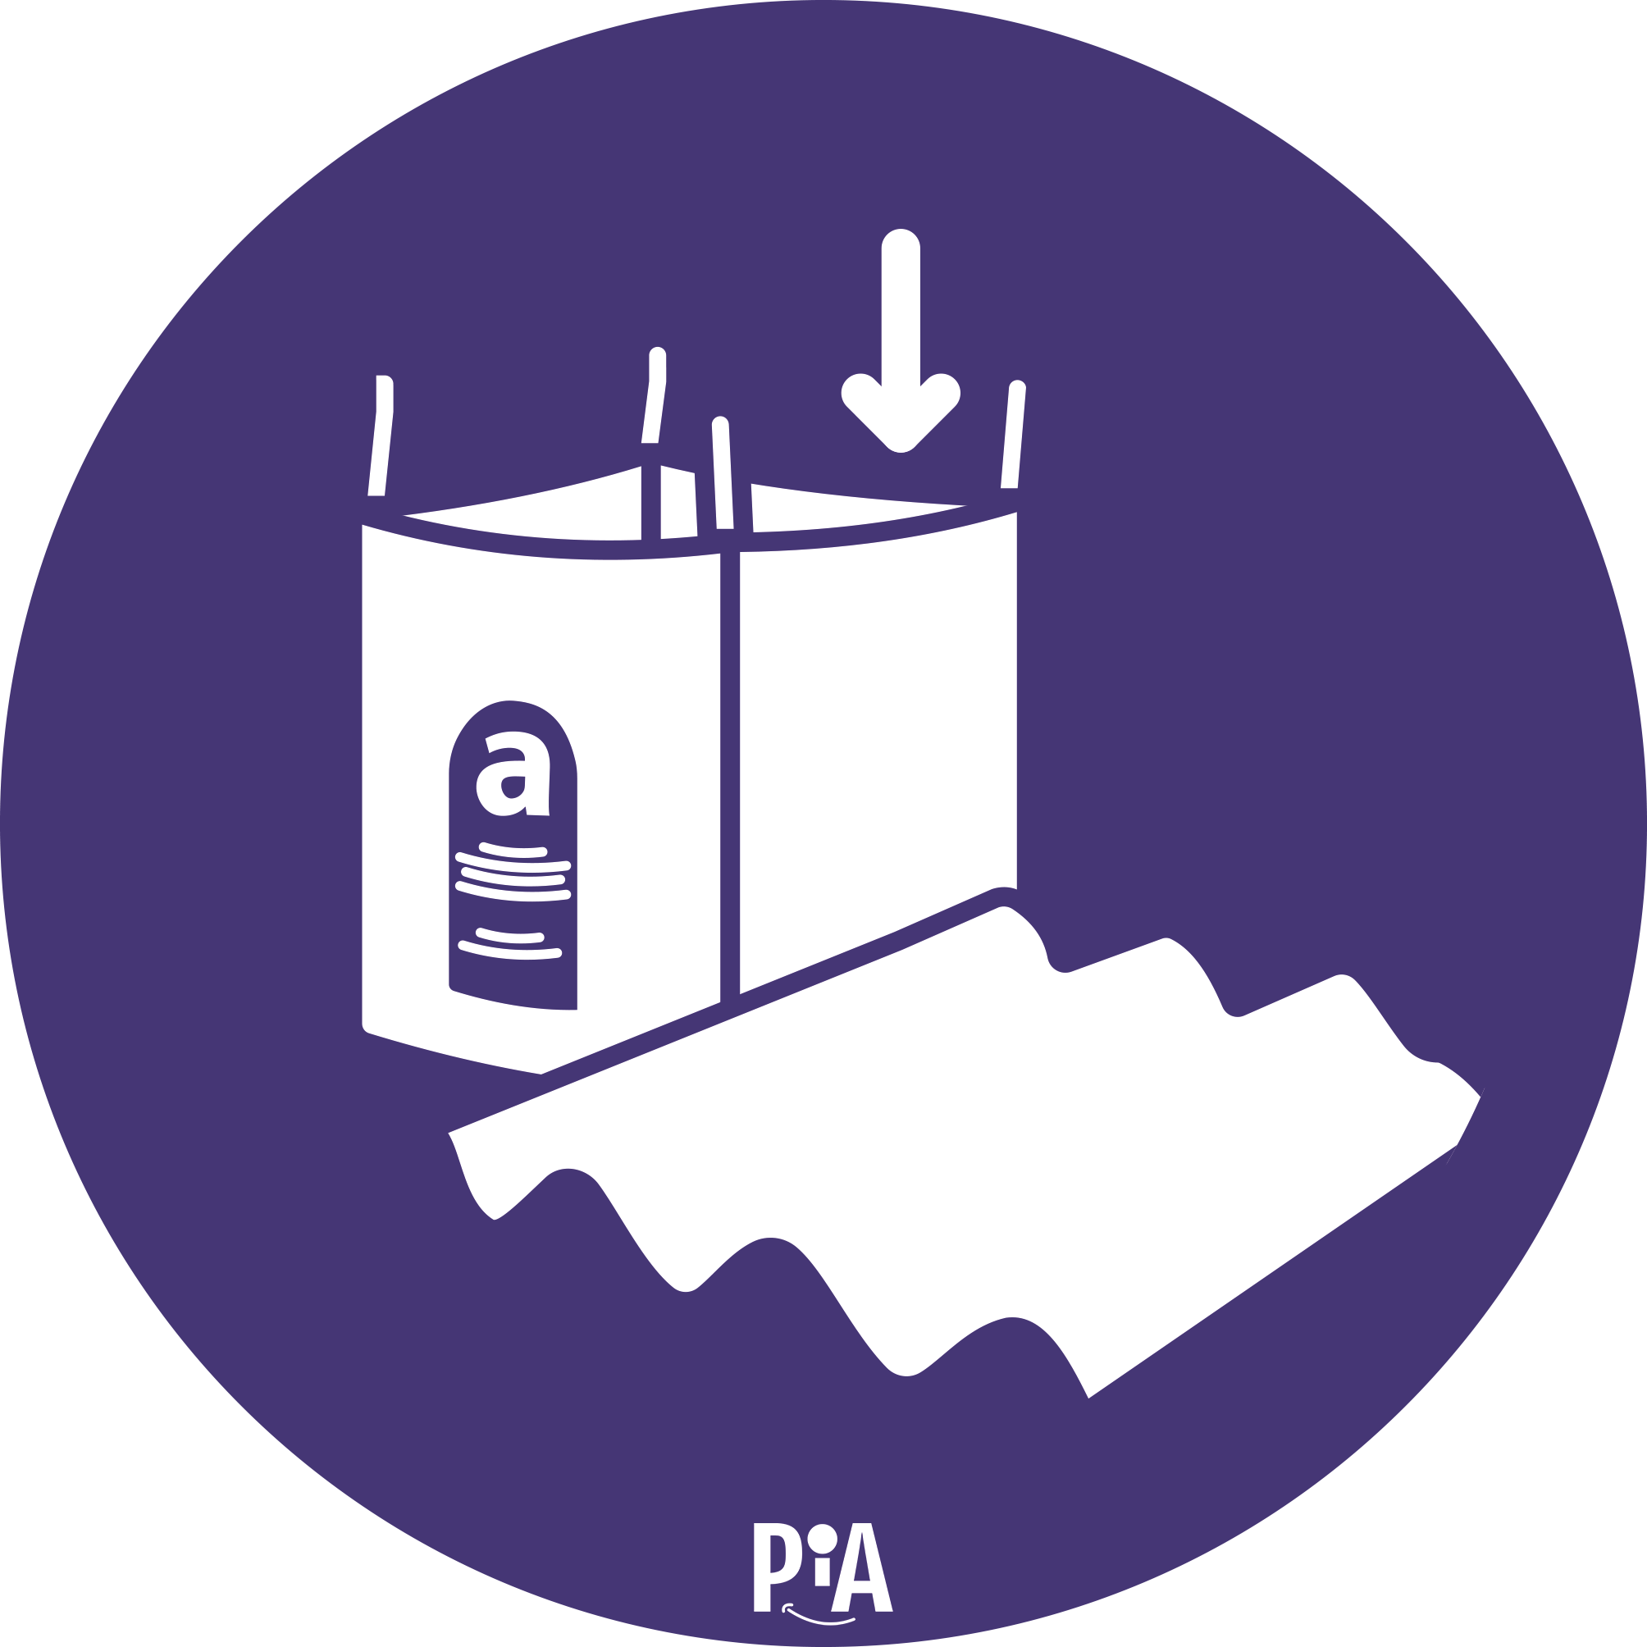
Asbesthaltige Abfälle

